Авиакомпания МАУ может уволить 40% персонала
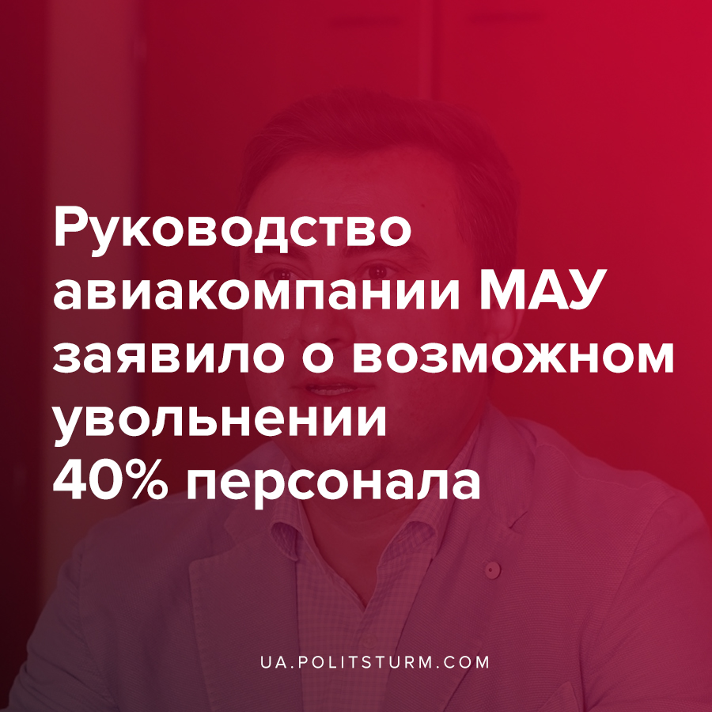

Оригинальная статья
2020-07-15
1 мин. на чтение

Вице-президент по коммерческой деятельности авиакомпании МАУ Сергей Фоменко заявил в интервью изданию ЦТС, что существует вероятность увольнения до 40% персонала компании, который не связан с полетами. По его слова персонал находится в вынужденном просто, хотя и получает 2/3 зарплаты, согласно законодательству. В большинстве своём в простое находятся летный персонал и бортпроводники, а в главном офисе уже было «оптимизировано» порядка 10% персонала.
При этом важно отметить, Фоменко попытался в интервью уклониться от прямого ответа на вопроса о том, что подразумеваются ли под «оптимизацией» увольнения, сказав:
«Мы пока еще не будем говорить об увольнениях. Мы ведем разговоры с летчиками и бортпроводниками, чтобы протянуть до 2021 года, когда будет 26-28 самолетов. Персонал ведь долго готовить. В целом же, существенное снижение объемов работы авиакомпании в таких реалиях может привести к вынужденному сокращению 900 сотрудников МАУ».
Отдельно отметим, что по словам президента МАУ Евгения Дыхне, на сегодняшний день затраты авиакомпании составляют $14,5 млн в месяц, а убытки по итогам года при оптимистичном сценарии составят $60 млн, если полеты возобновятся в мае. В связи с этим руководство авиакомпании обращалось к правительству с просьбой предоставить предприятию стабилизационный кредит в размере $50 млн под 5-6% для поддержания финансовой стабильности предприятия.
Среди авиаперевозчиков в Украине компания МАУ не единственная пострадала от последствий карантина и экономического кризиса. В своём материале «Авиационная отрасль Украины на грани выживания» Политштурм также писал об ухудшающемся положении авиационной отрасли Украины, представители которой обратились к властям с совместным письмом просьбой о предоставлении господдержки авиаотрасли в условиях кризиса и пандемии COVID-19. Под текстом обращения тогда подписались представители «Украэроруха», Azur Air Ukraine, Skyup, «Международного аэропорта Запорожье» и «Международного аэропорта «Львов» им. Данила Галицкого.
Нарастающий экономический кризис привел к падению объёма пассажирских и грузовых перевозок, что больно ударило по прибыли капиталистов. Так, согласно данным анализа International Air Transport Association (IATA), мировые авиакомпания в 2020 году из-за эпидемии понесут рекордные убытки в размере $84,3 млрд.
В таких условиях капиталисты, как собственники средств производства, заинтересованы в сокращении издержек и сохранении прибыли, путём урезания зарплат и/или увольнения рабочих. Напомним, что 100% акций авиакомпании «МАУ» находятся в частной собственности и одним из конечных бенефициаров компании является олигарх Игорь Коломойский.

Источники:
- https://cfts.org.ua/articles/vitse_prezident_mau_planiruem_vernut_v_rabotu_poryadka_26_samoletov_1691
- https://biz.censor.net.ua/news/3187836/mau_kolomoyiskogo_prosit_u_gosudarstva_lgotnyyi_kredit_na_50_millionov
- https://biz.censor.net.ua/news/3184821/mau_zaprosila_lgotnyyi_kredit_u_odnogo_iz_gosudarstvennyh_bankov_glava_kompanii
- https://drive.google.com/file/d/1A02rb0lVekxRJK1MI7VrBnSlwwDiiOi5/view

Оригинальная статья

